ПРАЙС-ЛИСТ
для направления «Государственные закупки»
заочного обучения, с применением дистанционных образовательных технологий

Наименование образовательной программы | Вид обучения | Количество часов | Стоимость обучения, руб. за 1 чел.
Контрактная система 44-Ф3, Электронные аукционы и иные способы закупок | переподготовка | от 500 | 25000
Контрактная система в сфере закупок для обеспечения государственных и муниципальных нужд | переподготовка | от 500 | 25000
Логистика закупок, управление запасами | переподготовка | от 500 | 25000
Управление государственными и муниципальными закупками | переподготовка | от 500 | 25000
Гособоронзаказ: требования, практика, контроль | повышение квалификации | от 72 | 5000
Закупка строительных работ по 44-ФЗ и 223-ФЗ | повышение квалификации | от 72 | 5000
Организация конкурсных закупок энергокомпаний (закупочная логистика) | повышение квалификации | от 72 | 5000
Организация снабжения и оптимизация закупочной деятельности предприятия | повышение квалификации | от 72 | 5000
Практика закупок по ФЗ-223. Особенности закупок в электронной форме | повышение квалификации | от 72 | 5000
ФЗ 223 «О закупках товаров, работ, услуг отдельными видами юридических лиц» | повышение квалификации | от 72 | 5000
Эффективная закупочная деятельность. Антикризисные действия отдела закупок | повышение квалификации | от 72 | 5000

При прохождении профессиональной переподготовки, Вы можете заказать бесплатную рамку для диплома:

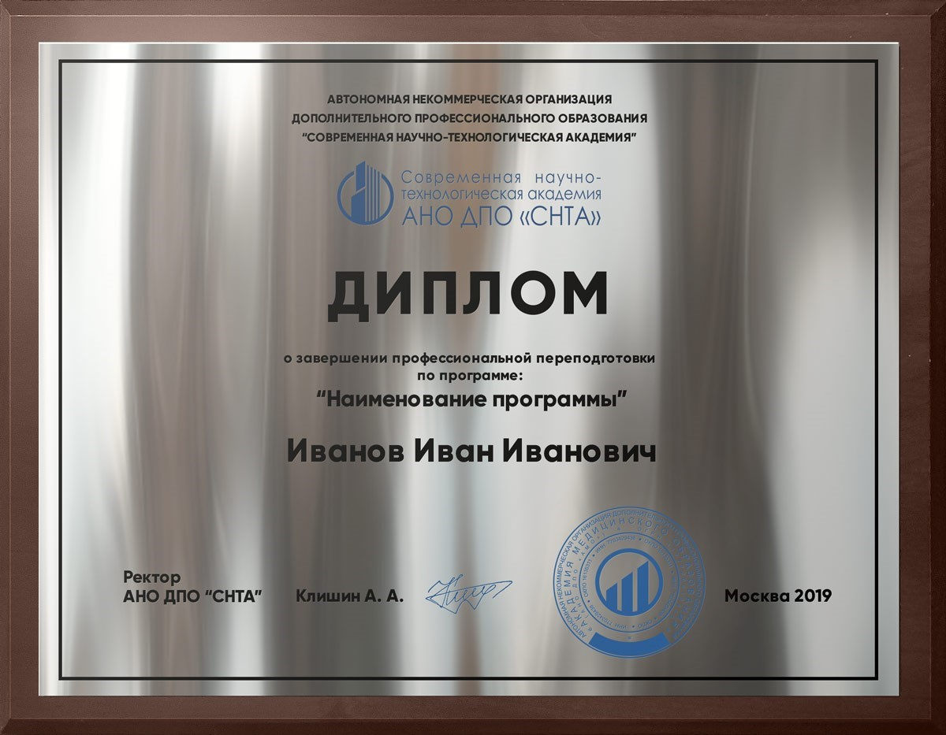

Ваш персональный менеджер Елизавета Васильевна
Стоимость обучения указана в рублях за одного человека, НДС не облагается
Информацию по предоставляемым образовательным услугам можно получить у наших менеджеров.
Телефон г. Шарыпово: 8(39153)61-101
Электронная почта: uc61101@mail.ru
Сайт: www.ucprof.ru

